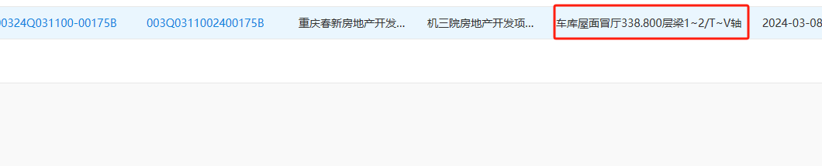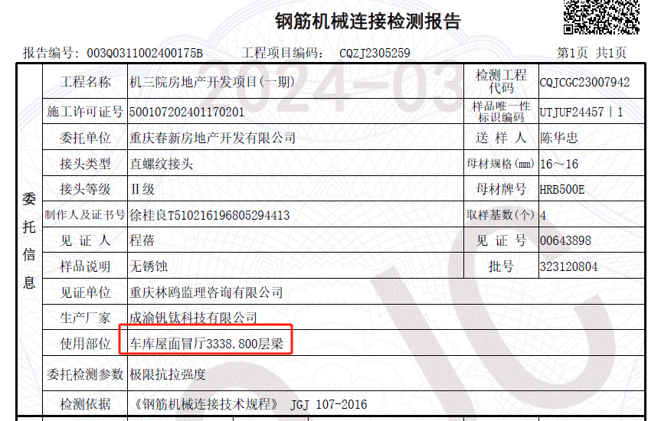部位不一致，总共三组，编号003Q0311002400175B、003Q0311002400176B、003Q0311002400177B

